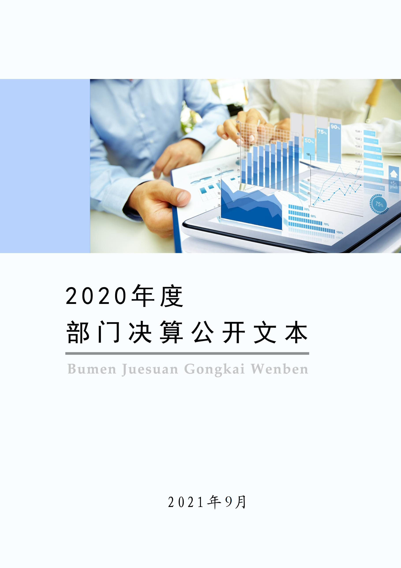

中共保定市满城区委统战部
2020年度部门决算公开文本

二〇二一年九月

目 录

第一部分 部门概况
一、部门职责
二、机构设置
第二部分 2020年部门决算情况说明
一、收入支出决算总体情况说明
二、收入决算情况说明
三、支出决算情况说明
四、财政拨款收入支出决算总体情况说明
五、一般公共预算“三公” 经费支出决算情况说明
六、预算绩效情况说明
七、机关运行经费情况
八、政府采购情况
九、国有资产占用情况
十、其他需要说明的情况
第三部分 名词解释
第四部分 2020年度部门决算报表

第一部分 部门概况

一、部门职责
我单位编制人数7 个，行政编制数6个，机关工勤编制数1个，实有在职人员6 人，退休人员5 人。
（一）调查研究统一战线的理论和重大的方针政策，组织贯彻执行中央关于统一战线的方针、政策；向上级统战部门和各级党委反映情况，提出开展统战工作的意见和建议。检查统战政策执行情况，协调统一战线各方面的关系。（二）负责联系各民主党派和无党派人士，及时通报情况，反映他们的意见和建议；研究、贯彻党领导的多党合作和政治协商制度及对民主党派的方针、政策；落实中央关于民主党派、无党派人士参政议政和民主监督作用的工作；支持、帮助各民主党派加强自身建设，选拔、培养新一代代表人物。（三）负责调查研究、协调检查有关民族宗教工作的重大方针、政策问题；联系少数民族和宗教界的代表人物；协助有关部门做好少数民族干部的培养和举荐工作。（四）负责开展以祖国统一为重点的海外统战工作；联系港、澳、台和华侨华人中的有关社团及代表人士；做好台胞、台属的有关工作。（五）负责党外人士的政治安排，会同有关部门做好培养、选拔、推荐党外人士担任政府和司法机关领导职务的工作，做好党外后备干部和党外代表人物的队伍建设工作。（六）负责联系工商联、港、澳、台及海外工商社团和代表人士。调查、研究并反映非公有制经济代表人物的情况，协调关系，提出政策建议，选拔、培养积极分子队伍。（七）调查研究党外知识分子的情况，反映意见，协调关系，提出政策建议；联系并培养党外知识分子的代表人物。（八）负责开展海内外统一战线的宣传工作。（九）协调政府各有关部门的统战工作。（十）负责贯彻落实党中央、国务院对台工作的方针、政策。（十一）负责对台宣传。坚持“和平统一、一国两制”的基本方针，结合两岸形势有针对性的开展对台工作的调查研究，及时向上级领导提出报告和建议。（十二）会同区有关部门，指导全区对台经贸工作。（十三）会同公安等部门做好两岸人员往来、交流工作。协调、指导全区涉及两岸金融、文化、教育、学术、科技、体育等方面的交流与合作事宜。（十四）负责对台湾上层人士的联络，做好来本区台胞的接待服务工作；协调处理全区涉台重大事件。（十五）完成上级统战部门和各级党委交办的其他任务。

二、机构设置
从决算编报单位构成看，纳入2020年度本部门决算汇编范围的独立核算单位（以下简称“单位”）共1个，具体情况如下：
序号 | 单位名称 | 单位基本性质 | 经费形式
1 | 中共保定市满城区委统战部 | 行政单位 | 财政拨款

第二部分
2020年部门决算情况说明

一、收入支出决算总体情况说明
本部门2020年度收、支总计（含结转和结余）72.2万元。与2019年度决算相比，收支各增加1.02万元，增长1.41%，主要原因是在职人员工资调整、职级晋升增加工资。

二、收入决算情况说明

本部门2020年度本年收入合计72.2万元，其中：财政拨款收入72.2万元，占100%；事业收入0万元，占0%；经营收入0万元，占0%；其他收入0万元，占0%。
- 支出决算情况说明

本部门2020年度本年支出合计72.2万元，其中：基本支出67.2万元，占93.07%；项目支出5万元，占6.93%；经营支出0万元，占0%。

四、财政拨款收入支出决算总体情况说明
（一）财政拨款收支与2019年度决算对比情况
情况一：只有一般公共预算或政府基金预算单一来源收入的部门（以一般公共预算为例）：
本部门2020年度财政拨款收支均为一般公共预算财政拨款，其中本年收入72.2万元,比2019年度增加1.02万元，增长1.41%，主要是在职人员工资调整、职级晋升增加工资；本年支出72.2万元，增加1.02万元，增长1.41%，主要是在职人员工资调整、职级晋升增加工资。
（二）财政拨款收支与年初预算数对比情况
情况一：只有一般公共预算或政府基金预算单一来源收入的部门（以一般公共预算为例）：
本部门2020年度一般公共预算财政拨款收入72.2万元，完成年初预算的95.1%,比年初预算减少3.73万元，决算数小于预算数主要原因是减少人员经费支出和严格控制三公经费开支；本年支出72.2万元，完成年初预算的95.1%,比年初预算减少3.73万元，决算数小于预算数主要原因是主要是减少人员经费支出和严格控制三公经费开支。
- 财政拨款支出决算结构情况。
2020 年度财政拨款支出72.2万元，主要用于以下方面（按本部门支出的功能分类大类进行列举，可对各类资多支出用途进行概括说明）：比如：一般公共服务（类）支出55.04万元，占76.23%，；公共安全类（类）支出0万元，占0%；教育（类）支出0万元，占0%；科学技术（类）支出0万元，占 0%；社会保障和就业（类）支出11.63万元，占16.11%；住房保障（类）支出3.17万元，占 4.39%;卫生健康支出2.36万元，占3.27%。
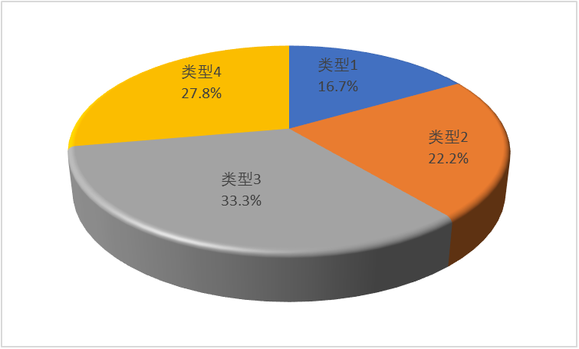
图X：财政拨款支出决算结构（按功能分类）

（四）一般公共预算基本支出决算情况说明
2020 年度财政拨款基本支出72.2万元，其中：人员经费 55.8万元，主要包括基本工资、津贴补贴、奖金、伙食补助费、绩效工资、机关事业单位基本养老保险缴费、职业年金缴费、职工基本医疗保险缴费、公务员医疗补助缴费、住房公积金、医疗费、其他社会保障缴费、其他工资福利支出、离休费、退休费、抚恤金、生活补助、医疗费补助、奖励金、其他对个人和家庭的补助支出；公用经费 11.4万元，主要包括办公费、邮电费、公务用车运行维护费、其他交通费用、其他商品和服务支出。

五、一般公共预算“三公” 经费支出决算情况说明
（一）“三公”经费财政拨款支出决算总体情况说明
本部门2020年度“三公”经费财政拨款支出预算为5万元，支出决算为1.82元，完成预算的36.4%,较预算减少3.18万元，降低63.6%，主要是按照八项规定精神要求，压缩三公经费开支；较2019年度减少1.15万元，降低38.72%，主要是按照八项规定精神要求，压缩三公经费开支。
（二）“三公”经费财政拨款支出决算具体情况说明
1.因公出国（境）费。本部门2020年因公出国（境）费支出0万元，完成预算的0%。因公出国（境）团组0个、共0人、参加其他单位组织的因公出国（境）团组0个、共0人/无本单位组织的出国（境）团组。
2.公务用车购置及运行维护费。本部门2020年公务用车购置及运行维护费支出1.82万元，完成预算的36.4%，较预算减少3.18万元，降低63.6%,主要是按照八项规定精神要求，压缩三公经费开支；较上年减少1.15万元，降低38.72%,主要是按照八项规定精神要求，压缩三公经费开支。其中：
公务用车购置费支出：本部门2020年度公务用车购置量0辆，发生“公务用车购置”经费支出0万元。
公务用车运行维护费支出：本部门2020年度单位公务用车保有量2辆,发生运行维护费支出1.82万元，。公车运行维护费支出较预算减少3.18万元，降低63.6%,主要是按照八项规定精神要求，压缩三公经费开支；较上年减少1.15万元，降低38.72%，主要是按照八项规定精神要求，压缩三公经费开支。
3.公务接待费。本部门2020年公务用车购置及运行维护费支出1.82万元，完成预算的36.4%。公务接待费支出0万元，本部门2020年度未产生公务接待费支出。
六、预算绩效情况说明
（一）预算绩效管理工作开展情况。
根据预算绩效管理要求，本部门组织对2020年度项目支出全面开展绩效自评，其中，一般公共预算一级项目4个，二级项目5个，共涉及资金72.2万元，占一般公共预算项目支出总额的100%；政府性基金预算一级项目0个，二级项目0个,共涉及资金0万元，占政府性基金预算项目支出总额的0%。
组织对“一般公共服务支出、社会保障和就业支出、卫生健康支出住房保障支出”4个一级项目开展了部门评价，涉及一般公共预算支出72.2万元，政府性基金预算支出0万元。从评价情况来看，我单位根据单位实际和工作需要，确定部门预算项目和预算额度，清晰描述预算项目开支范围和内容，确定预算项目的绩效目标。在预算执行过程中，按时间和进度的绩效管理目标要求，合理安排资金的使用，保证了各项工作的顺利进行，较好地实现了预算项目绩效目标
（二） 部门决算中项目绩效自评结果。
本部门在今年部门决算公开中反映一般公共服务支出等4个项目绩效自评结果。
- 项目自评综述：根据年初设定的绩效目标，项目绩效自评得分为100分。全年预算数为75.93万元，执行数为72.2万元，完成预算的95.1%。项目绩效目标完成情况：一是人员经费支出未超年初预算；二是三公经费支出比年初预算减少，未发现问题。
- 一般公共服务支出项目绩效自评综述：较好地完成年初预算，并按照八项规定压缩“三公”经费开支。

(3)财政评价项目绩效评价结果：优

七、机关运行经费情况
本部门2020年度机关运行经费支出11.4万元，比2019年度减少0.29万元，降低2.48%。主要原因是减少三公经费支出。

八、政府采购情况
本部门2020年度未发生政府采购支出。

九、国有资产占用情况
截至2020年12月31日，本部门共有车辆2辆，与上年无增减变化。其中，机要通信用车2辆；单位价值50万元以上通用设备0台，与上年无增减变化 ，单位价值100万元以上专用设备0台，与上年无增减变化

十、其他需要说明的情况
1. 本部门2020年度无收支及结转结余情况，故以空表列示。
2. 由于决算公开表格中金额数值应当保留两位小数，公开数据为四舍五入计算结果，个别数据合计项与分项之和存在小数点后差额，特此说明。

第三部分 相关名词解释

（一）财政拨款收入：本年度从本级财政部门取得的财政拨款，包括一般公共预算财政拨款和政府性基金预算财政拨款。
（二）事业收入：指事业单位开展专业业务活动及辅助活动所取得的收入。
（三）其他收入：指除上述“财政拨款收入”“事业收入”“经营收入”等以外的收入。
（四）年初结转和结余：指以前年度尚未完成、结转到本年仍按原规定用途继续使用的资金，或项目已完成等产生的结余资金。
（五）结余分配：指事业单位按照事业单位会计制度的规定从非财政补助结余中分配的事业基金和职工福利基金等。
（六）年末结转和结余：指单位按有关规定结转到下年或以后年度继续使用的资金，或项目已完成等产生的结余资金。
（七）基本支出：填列单位为保障机构正常运转、完成日常工作任务而发生的各项支出。
（八）项目支出：填列单位为完成特定的行政工作任务或事业发展目标，在基本支出之外发生的各项支出
（九）基本建设支出：填列由本级发展与改革部门集中安排的用于购置固定资产、战略性和应急性储备、土地和无形资产，以及购建基础设施、大型修缮所发生的一般公共预算财政拨款支出和政府性基金预算财政拨款支出，不包括财政专户管理资金以及各类拼盘自筹资金等。
（十）其他资本性支出：填列由各级非发展与改革部门集中安排的用于购置固定资产、战备性和应急性储备、土地和无形资产，以及购建基础设施、大型修缮和财政支持企业更新改造所发生的支出。
（十一）“三公”经费：指部门用财政拨款安排的因公出国（境）费、公务用车购置及运行费和公务接待费。其中，因公出国（境）费反映单位公务出国（境）的国际旅费、国外城市间交通费、住宿费、伙食费、培训费、公杂费等支出；公务用车购置及运行费反映单位公务用车购置支出（含车辆购置税、牌照费）及按规定保留的公务用车燃料费、维修费、过桥过路费、保险费、安全奖励费用等支出；公务接待费反映单位按规定开支的各类公务接待（含外宾接待）支出。
（十二）其他交通费用：填列单位除公务用车运行维护费以外的其他交通费用。如公务交通补贴、租车费用、出租车费用，飞机、船舶等燃料费、维修费、保险费等。
（十三）公务用车购置：填列单位公务用车车辆购置支出（含车辆购置税、牌照费）。
（十四）其他交通工具购置：填列单位除公务用车外的其他各类交通工具（如船舶、飞机等）购置支出（含车辆购置税、牌照费）。
（十五）机关运行经费：指为保障行政单位（包括参照公务员法管理的事业单位）运行用于购买货物和服务的各项资金，包括办公及印刷费、邮电费、差旅费、会议费、福利费、日常维修费、专用材料以及一般设备购置费、办公用房水电费、办公用房取暖费、办公用房物业管理费、公务用车运行维护费以及其他费用。
（十六）经费形式:按照经费来源，可分为财政拨款、财政性资金基本保证、财政性资金定额或定项补助、财政性资金零补助四类。

第四部分
2020年度部门决算报表

收入支出决算总表
 |  |  | 公开01表
部门： |  |  | 金额单位：万元
收入 |  |  | 支出
项目 | 行次 | 金额 | 项目 | 行次 | 金额
栏次 |  | 1 | 栏次 |  | 2
一、一般公共预算财政拨款收入 | 1 | 72.2 | 一、一般公共服务支出 | 29 | 55.04
二、政府性基金预算财政拨款收入 | 2 |  | 二、外交支出 | 30
三、上级补助收入 | 3 |  | 三、国防支出 | 31
四、事业收入 | 4 |  | 四、公共安全支出 | 32
五、经营收入 | 5 |  | 五、教育支出 | 33
六、附属单位上缴收入 | 6 |  | 六、科学技术支出 | 34
七、其他收入 | 7 |  | 七、文化旅游体育与传媒支出 | 35
 | 8 |  | 八、社会保障和就业支出 | 36 | 11.63
 | 9 |  | 九、卫生健康支出 | 37 | 2.36
 | 10 |  | 十、节能环保支出 | 38
 | 11 |  | 十一、城乡社区支出 | 39
 | 12 |  | 十二、农林水支出 | 40
 | 13 |  | 十三、交通运输支出 | 41
 | 14 |  | 十四、资源勘探信息等支出 | 42
 | 15 |  | 十五、商业服务业等支出 | 43
 | 16 |  | 十六、金融支出 | 44
 | 17 |  | 十七、援助其他地区支出 | 45
 | 18 |  | 十八、自然资源海洋气象等支出 | 46
 | 19 |  | 十九、住房保障支出 | 47 | 3.17
 | 20 |  | 二十、粮油物资储备支出 | 48
 | 21 |  | 二十一、灾害防治及应急管理支出 | 49
 | 22 |  | 二十二、其他支出 | 50
 | 23 |  | 二十四、债务付息支出 | 51
本年收入合计 | 24 | 72.2 | 本年支出合计 | 52
使用非财政拨款结余 | 25 |  | 结余分配 | 53
年初结转和结余 | 26 |  | 年末结转和结余 | 54
 | 27 |  |  | 55
总计 | 28 | 72.2 | 总计 | 56 | 72.2
注：本表反映部门本年度的总收支和年末结转结余情况。

收入决算表
 |  |  |  |  |  |  |  |  | 公开02表
部门： |  |  |  |  |  |  |  | 金额单位：万元
项目 |  |  |  | 本年收入合计 | 财政拨款收入 | 上级补助收入 | 事业收入 | 经营收入 | 附属单位上缴收入 | 其他收入
功能分类科目编码 |  |  | 科目名称
栏次 |  |  |  | 1 | 2 | 3 | 4 | 5 | 6 | 7
合计 |  |  |  | 72.2 | 72.2
201 |  |  | 一般公共服务支出 | 55.04 | 55.04
20123 |  |  | 民族事务 | 5.00 | 5.00
2012304 |  |  | 民族工作专项 | 5.00 | 5.00
20134 |  |  | 统战事务 | 50.04 | 50.04
2013401 |  |  | 行政运行 | 50.04 | 50.04
208 |  |  | 社会保障和就业支出 | 11.63 | 11.63
20805 |  |  | 行政事业单位养老支出 | 11.63 | 11.63
2080501 |  |  | 行政单位离退休 | 1.70 | 1.70
2080505 |  |  | 机关事业单位基本养老保险缴费支出 | 6.61 | 6.61
2080506 |  |  | 机关事业单位职业年金缴费支出 | 3.32 | 3.32
210 |  |  | 卫生健康支出 | 2.36 | 2.36
21011 |  |  | 行政事业单位医疗 | 2.36 | 2.36
2101101 |  |  | 行政单位医疗 | 2.36 | 2.36
221 |  |  | 住房保障支出 | 3.17 | 3.17
22102 |  |  | 住房改革支出 | 3.17 | 3.17
注：本表反映部门本年度取得的各项收入情况。

支出决算表
 |  |  |  |  |  |  |  |  | 公开03表
部门： |  |  |  |  |  |  |  | 金额单位：万元
项目 |  |  |  | 本年支出合计 | 基本支出 | 项目支出 | 上缴上级支出 | 经营支出 | 对附属单位补助支出
功能分类科目编码 |  |  | 科目名称
栏次 |  |  |  | 1 | 2 | 3 | 4 | 5 | 6
合计 |  |  |  | 72.2 | 67.2 | 5
201 |  |  | 一般公共服务支出 | 55.04 | 50.04 | 5.00
20123 |  |  | 民族事务 | 5.00 | 0.00 | 5.00
2012304 |  |  | 民族工作专项 | 5.00 | 0.00 | 5.00
20134 |  |  | 统战事务 | 50.04 | 50.04
2013401 |  |  | 行政运行 | 50.04 | 50.04
208 |  |  | 社会保障和就业支出 | 11.63 | 11.63
20805 |  |  | 行政事业单位养老支出 | 11.63 | 11.63
2080501 |  |  | 行政单位离退休 | 1.70 | 1.70
2080505 |  |  | 机关事业单位基本养老保险缴费支出 | 6.61 | 6.61
2080506 |  |  | 机关事业单位职业年金缴费支出 | 3.32 | 3.32
210 |  |  | 卫生健康支出 | 2.36 | 2.36
21011 |  |  | 行政事业单位医疗 | 2.36 | 2.36
2101101 |  |  | 行政单位医疗 | 2.36 | 2.36
221 |  |  | 住房保障支出 | 3.17 | 3.17
22102 |  |  | 住房改革支出 | 3.17 | 3.17
2210201 |  |  | 住房公积金 | 3.17 | 3.17
201 |  |  | 一般公共服务支出 | 55.04 | 50.04
注：本表反映部门本年度各项支出情况。

财政拨款收入支出决算总表
 |  |  |  |  |  | 公开04表
部门： |  |  |  |  |  |  | 金额单位：万元
收 入 |  |  | 支 出
项目 | 行次 | 金额 | 项目 | 行次 | 合计 | 一般公共预算财政拨款 | 政府性基金预算财政拨款 | 国有资本经营预算财政拨款
栏次 |  | 1 | 栏次 |  | 2 | 3 | 4 | 5
一、一般公共预算财政拨款 | 1 | 72.2 | 一、一般公共服务支出 | 33 | 55.04 | 55.04
二、政府性基金预算财政拨款 | 2 |  | 二、外交支出 | 34 | 0.00 | 0.00
三、国有资本经营财政拨款 | 3 |  | 三、国防支出 | 35 | 0.00 | 0.00
 | 4 |  | 四、公共安全支出 | 36 | 0.00 | 0.00
 | 5 |  | 五、教育支出 | 37 | 0.00 | 0.00
 | 6 |  | 六、科学技术支出 | 38 | 0.00 | 0.00
 | 7 |  | 七、文化旅游体育与传媒支出 | 39 | 0.00 | 0.00
 | 8 |  | 八、社会保障和就业支出 | 40 | 11.63 | 11.63
 | 9 |  | 九、卫生健康支出 | 41 | 2.36 | 2.36
 | 10 |  | 十、节能环保支出 | 42 | 0.00 | 0.00
 | 11 |  | 十一、城乡社区支出 | 43 | 0.00 | 0.00
 | 12 |  | 十二、农林水支出 | 44 | 0.00 | 0.00
 | 13 |  | 十三、交通运输支出 | 45 | 0.00 | 0.00
 | 14 |  | 十四、资源勘探工业信息等支出 | 46 | 0.00 | 0.00
 | 15 |  | 十五、商业服务业等支出 | 47 | 0.00 | 0.00
 | 16 |  | 十六、金融支出 | 48 | 0.00 | 0.00
 | 17 |  | 十七、援助其他地区支出 | 49 | 0.00 | 0.00
 | 18 |  | 十八、自然资源海洋气象等支出 | 50 | 0.00 | 0.00
 | 19 |  | 十九、住房保障支出 | 51 | 3.17 | 3.17
 | 20 |  | 二十、粮油物资储备支出 | 52 | 0.00 | 0.00
 | 21 |  | 二十一、国有资本经营预算支出 | 53 | 0.00 | 0.00
 | 22 |  | 二十二、灾害防治及应急管理支出 | 54 | 0.00 | 0.00
 | 23 |  | 二十三、其他支出 | 55 | 0.00 | 0.00
 | 25 |  | 二十五、债务付息支出 | 57 | 0.00 | 0.00
 | 26 |  | 二十六、抗疫特别国债安排的支出 | 58 | 0.00 | 0.00
本年收入合计 | 27 | 72.2 | 本年支出合计 | 59 | 72.2 | 72.2
年初财政拨款结转和结余 | 28 |  | 年末财政拨款结转和结余 | 60 | 0.00 | 0.00
一般公共预算财政拨款 | 29 |  |  | 61 | 0.00 | 0.00
政府性基金预算财政拨款 | 30 |  |  | 62
国有资本经营预算财政拨款 | 31 |  |  | 63
总计 | 32 | 72.2 | 总计 | 64 | 72.2 | 72.2
注：本表反映部门本年度一般公共预算财政拨款、政府性基金预算财政拨款和国有资本经营预算财政拨款的总收支和年末结转结余情况。
一般公共预算财政拨款支出决算表
 |  |  |  |  | 公开05表
部门： |  |  |  |  | 金额单位：万元
项目 |  |  |  | 本年支出
功能分类科目编码 |  |  | 科目名称 | 小计 | 基本支出 | 项目支出
栏次 |  |  |  | 1 | 2 | 3
合计 |  |  |  | 72.20 | 67.20 | 5.00
201 |  |  | 一般公共服务支出 | 55.04 | 50.04 | 5.00
20123 |  |  | 民族事务 | 5.00 | 0.00 | 5.00
2012304 |  |  | 民族工作专项 | 5.00 | 0.00 | 5.00
20134 |  |  | 统战事务 | 50.04 | 50.04 | 0.00
2013401 |  |  | 行政运行 | 50.04 | 50.04 | 0.00
208 |  |  | 社会保障和就业支出 | 11.63 | 11.63 | 0.00
20805 |  |  | 行政事业单位养老支出 | 11.63 | 11.63 | 0.00
2080501 |  |  | 行政单位离退休 | 1.70 | 1.70 | 0.00
2080505 |  |  | 机关事业单位基本养老保险缴费支出 | 6.61 | 6.61 | 0.00
2080506 |  |  | 机关事业单位职业年金缴费支出 | 3.32 | 3.32 | 0.00
210 |  |  | 卫生健康支出 | 2.36 | 2.36 | 0.00
21011 |  |  | 行政事业单位医疗 | 2.36 | 2.36 | 0.00
2101101 |  |  | 行政单位医疗 | 2.36 | 2.36 | 0.00
221 |  |  | 住房保障支出 | 3.17 | 3.17 | 0.00
22102 |  |  | 住房改革支出 | 3.17 | 3.17 | 0.00

一般公共预算财政拨款基本支出决算表
 |  |  |  |  |  |  | 公开06表
部门： |  |  |  |  |  |  | 金额单位：万元
人员经费 |  |  | 公用经费
科目编码 | 科目名称 | 决算数 | 科目编码 | 科目名称 | 决算数 | 科目编码 | 科目名称 | 决算数
301 | 工资福利支出 | 54.06 | 302 | 商品和服务支出 | 11.40 | 307 | 债务利息及费用支出 | 0.00
30101 | 基本工资 | 19.70 | 30201 | 办公费 | 3.54 | 30701 | 国内债务付息 | 0.00
30102 | 津贴补贴 | 17.06 | 30202 | 印刷费 | 0.00 | 30702 | 国外债务付息 | 0.00
30103 | 奖金 | 1.85 | 30203 | 咨询费 | 0.00 | 310 | 资本性支出 | 0.00
30106 | 伙食补助费 | 0.00 | 30204 | 手续费 | 0.00 | 31001 | 房屋建筑物购建 | 0.00
30107 | 绩效工资 | 0.00 | 30205 | 水费 | 0.00 | 31002 | 办公设备购置 | 0.00
30108 | 机关事业单位基本养老保险缴费 | 6.61 | 30206 | 电费 | 0.00 | 31003 | 专用设备购置 | 0.00
30109 | 职业年金缴费 | 3.32 | 30207 | 邮电费 | 2.70 | 31005 | 基础设施建设 | 0.00
30110 | 职工基本医疗保险缴费 | 2.36 | 30208 | 取暖费 | 0.00 | 31006 | 大型修缮 | 0.00
30111 | 公务员医疗补助缴费 | 0.00 | 30209 | 物业管理费 | 0.00 | 31007 | 信息网络及软件购置更新 | 0.00
30112 | 其他社会保障缴费 | 0.00 | 30211 | 差旅费 | 0.00 | 31008 | 物资储备 | 0.00
30113 | 住房公积金 | 3.17 | 30212 | 因公出国（境）费用 | 0.00 | 31009 | 土地补偿 | 0.00
30114 | 医疗费 | 0.00 | 30213 | 维修（护）费 | 0.00 | 31010 | 安置补助 | 0.00
30199 | 其他工资福利支出 | 0.00 | 30214 | 租赁费 | 0.00 | 31011 | 地上附着物和青苗补偿 | 0.00
303 | 对个人和家庭的补助 | 1.74 | 30215 | 会议费 | 0.00 | 31012 | 拆迁补偿 | 0.00
30301 | 离休费 | 0.00 | 30216 | 培训费 | 0.00 | 31013 | 公务用车购置 | 0.00
30302 | 退休费 | 1.70 |  | 公务接待费 | 0.00 | 31019 | 其他交通工具购置 | 0.00
30303 | 退职（役）费 | 0.00 | 30218 | 专用材料费 | 0.00 | 31021 | 文物和陈列品购置 | 0.00
30304 | 抚恤金 | 0.00 | 30224 | 被装购置费 | 0.00 | 31022 | 无形资产购置 | 0.00
30305 | 生活补助 | 0.00 | 30225 | 专用燃料费 | 0.00 | 31099 | 其他资本性支出 | 0.00
30306 | 救济费 | 0.00 | 30226 | 劳务费 | 0.00 | 399 | 其他支出 | 0.00
30307 | 医疗费补助 | 0.00 | 30227 | 委托业务费 | 0.00 | 39906 | 赠与 | 0.00
30308 | 助学金 | 0.00 | 30228 | 工会经费 | 0.00 | 39907 | 国家赔偿费用支出 | 0.00
30309 | 奖励金 | 0.04 | 30229 | 福利费 | 0.00 | 39908 | 对民间非营利组织和群众性自治组织补贴 | 0.00
30310 | 个人农业生产补贴 | 0.00 | 30231 | 公务用车运行维护费 | 1.82 | 39999 | 其他支出 | 0.00
30399 | 其他对个人和家庭的补助 | 0.00 | 30239 | 其他交通费用 | 3.24
 |  | 0.00 | 30240 | 税金及附加费用 | 0.00 |  |  | 0.00
 |  |  | 30299 | 其他商品和服务支出 | 0.10 |  |  | 0.00
人员经费合计 |  | 55.80 | 公用经费合计 |  |  |  |  | 11.40

一般公共预算财政拨款“三公”经费支出决算表
 |  |  |  |  | 公开07表
部门： |  |  |  |  | 金额单位：万元
预算数
合计 | 因公出国（境）费 | 公务用车购置及运行费 |  |  | 公务接待费
 |  | 小计 | 公务用车购置费 | 公务用车运行费
1 | 2 | 3 | 4 | 5 | 6
5 |  |  |  | 5 | 0.23
决算数
合计 | 因公出国（境）费 | 公务用车购置及运行费 |  |  | 公务接待费
 |  | 小计 | 公务用车购置费 | 公务用车运行费
7 | 8 | 9 | 10 | 11 | 12
1.82 |  |  |  | 1.82 | 0.00
注：本表反映部门本年度“三公”经费支出预决算情况。其中：预算数为“三公”经费全年预算数，反映按规定程序调整后的预算数；决算数是包括当年一般公共预算财政拨款和以前年度结转资金安排的实际支出。
政府性基金预算财政拨款收入支出决算表
 |  |  |  |  |  |  |  | 公开08表
部门： |  |  |  |  |  |  |  | 金额单位：万元
项目 |  |  |  | 年初结转和结余 | 本年收入 | 本年支出 |  |  | 年末结转和结余
功能分类科目编码 |  |  | 科目名称 |  |  | 小计 | 基本支出 | 项目支出
栏次 |  |  |  | 1 | 2 | 3 | 4 | 5 | 6
合计 |  |  |  | 0.00 | 0.00 | 0.00 | 0.00 | 0.00 | 0.00
注：注：本部门本年度无相关收入（或支出、收支及结转结余等）情况，按要求空表列示。
国有资本经营预算财政拨款支出决算表
公开09表
金额单位：万元
部门：
科目 |  |  |  | 本年支出
功能分类科目编码 |  | 科目名称 |  | 小计 |  | 基本支出 | 项目支出
栏次 |  |  |  | 1 |  | 2 | 3
合计 |  |  |  | 0.00 |  | 0.00 | 0.00
注：注：本部门本年度无相关收入（或支出、收支及结转结余等）情况，按要求空表列示。

